

Règlement technique et de sécurité (RTS) des épreuves cyclistes
soumises à autorisation préfectorale* se déroulant sur la voie publique
* Toutes manifestations qui constituent des épreuves, courses ou compétitions sportives comportant un chronométrage.
Informations sur la manifestation
Nature de la manifestation :
☑ Cyclo sportive
- B.R.S
- Cyclocross
- Course VTT

Nom de l’épreuve : 6ème Grand Prix de Lalley
Date(s) de l’épreuve : dimanche 05/05/19
Lieu(x) de départ : Départ fictif place du village de Lalley Département(s) : Isère
Lieu(x) d’arrivée : Circuit de 3,7 km sur les communes de Lalley et Prébois Département(s) : Isère

Identification de l’organisateur
Association UFOLEP : S.C.A.L. Echirolles
Adresse (du Président) : 4 place des Jacobins
Code postal : 38130 Commune : Echirolles
Courriel : laurent.glenaz@orange.fr

Caractéristiques de l’épreuve

◻ Course en ligne - distance :
☑ Course en circuit - longueur : 3,7 km nombre de tours :
◻ Course par étapes - nombre d'étapes : ……………..
◻ Contre la montre : ◻ en individuel ◻ par équipe
Nombre de concurrents et / ou d’équipes attendus : maximum de 100 participants
Présence de concurrents non licenciés UFOLEP : ☑ oui ◻ non
Participants identifiés par un moyen visuel : ☑ dossard ◻ plaque de cadre ◻ autre

Eléments obligatoires à faire figurer dans votre règlement d’épreuve :
- Les cyclosportifs seront tenus de respecter le Code de la route et ne devront emprunter que la moitié droite de a chaussée, les organisateurs ne seront pas responsables des accidents survenus en dehors de cette limite.
- Le port du casque à coque rigide est obligatoire du départ à l’arrivée pour tous les concurrents.
- Les participants doivent obligatoirement présenter une licence UFOLEP Cyclo en cours de validité ou un certificat médical de non contre-indication à la pratique des activités cyclistes en compétition datant de moins de 1 an.
- Le Directeur de l’épreuve peut prendre toutes mesures nécessaires pour assurer le bon fonctionnement de l’épreuve.
- Les cyclosportifs devront laisser le passage au premier coup d'avertisseur afin que les véhicules de l'organisation qui le réclament, puissent doubler.
- Tout cyclosportifs se doit d’obtempérer aux ordres du Directeur de l’épreuve.
- Il est interdit de tirer ou pousser un cyclosportif ou de se livrer à des manœuvres déloyales ayant pour but de défendre irrégulièrement ses chances.
Catégories au départ :

Catégories (rayer les  mentions inutiles) | Distance maximales à parcourir (RTS) | Kilomètres à parcourir lors de l'épreuve | Heures de départ | Nb de tours
1 | 90 km | 70,3 km | 11 h | 19
2 | 80 km | 62,9 km | 11 h 02 | 17
3 | 70 km | 55,5 km | 14 h 30 | 15
GS | 60 km | 48,1 km | 14 h 32 | 13
Féminines | 50 km | 48,1 km | 14 h 32 | 13
15/16 ans | 60 km | 48,1 km | 14 h 32 | 13
13/14 ans | 35 km | 22,2 km | 14 h 34 | 6
11/12 ans | 10 - 12 km | - | - | -
Moins de 10 ans | 5 kms | - | - | -

Véhicule d'accompagnement (voiture, motos)

Nombre et types de véhicules officiels de l’organisation : 1 moto et 1 voiture
Nombre et types de véhicules pour les commissaires de course : 1 voiture

Signalétique
☑ Fléchage au sol ◻ Panneaux d’indication ◻ Signalisation des zones dangereuses

Signaleurs
☑ Oui Nombre : 6 minimum (2 signaleurs pour chaque carrefour) ◻ Non

- Port du gilet haute visibilité
- Signalisation temporaire K10
- Vérification de la détention du permis de conduire
- Les signaleurs seront placés aux endroits jugés dangereux et en fonction des indications notifiées dans l’autorisation

Moyens de protection du public :
☑ Mise en place de barrières et/ou de rubalises en nombre suffisant pour le départ et l’arrivée de la manifestation
☑ Commissaires présents sur et aux abords de la ligne d’arrivée

Dispositif prévisionnel de secours
Un poste de secours est obligatoire pendant toute la durée de l’épreuve

Organisme présent (association agréée ou service) : CFS 38

Nombre de postes de secours : 1
Effectifs et qualifications :
☑ Secouristes : 2 équipiers secouristes avec le matériel du PAPS, ainsi qu’un défibrillateur
◻ PSC 1 (ex. AFPS) :
◻ Autre :

Type de dispositif :
◻ Mobile
☑ Fixe (préciser le lieu) : à l’arrivée de la course

Ambulance(s)
◻ Oui (préciser le nombre) : . ☑ Non

Médecin(s) présent(s) sur la course
◻ Oui (préciser le(s) nom(s)) :…………………………………☑ Non

- Je confirme que tous les engagé(e)s à l’épreuve ont pris connaissance ou reçu le règlement particulier avant le début de la manifestation par un document remis en main propre ou lors de leur inscription sur le site internet d’engagement.

Renseignement généraux :

L’UFOLEP organise plusieurs types d’épreuve sur la voie publique :

 Les Brevets de Randonneurs Sportifs (BRS) sont des épreuves cyclistes de masse et d’endurance, comportant la
mesure des performances individuelles et l’édition de classements.

 Les épreuves cyclosportives (courses en ligne, courses en circuit, nocturnes, courses à étapes, contre la Montre), sont des épreuves cyclistes comportant la mesure des performances individuelles et l’édition de classements. Le nombre de participants est limité.

Toutes les épreuves organisées sous l’égide de l’UFOLEP doivent respecter les règlements techniques émanant de la Commission Nationale des Activités Cyclistes, validés par le Comité Directeur National UFOLEP (catégories de valeur et d’âges, kilométrage maximal pour les différentes catégories, etc.)

Ces mêmes règlements respectent les normes techniques de la fédération délégataire et de l’UCI.

Conformément aux dispositions du Code du Sport, l’organisateur devra souscrire auprès d'une compagnie d'assurance, les garanties d’assurance couvrant sa responsabilité civile en tant qu’organisateur, celle des participants (licenciés UFOLEP ou non) et des préposés.

Le port du casque à coque rigide est obligatoire en compétition, à l’échauffement comme à l’entrainement

La structure mise en place doit être adaptée à l’importance de l’épreuve et à la nature du parcours.
Pour rappel :

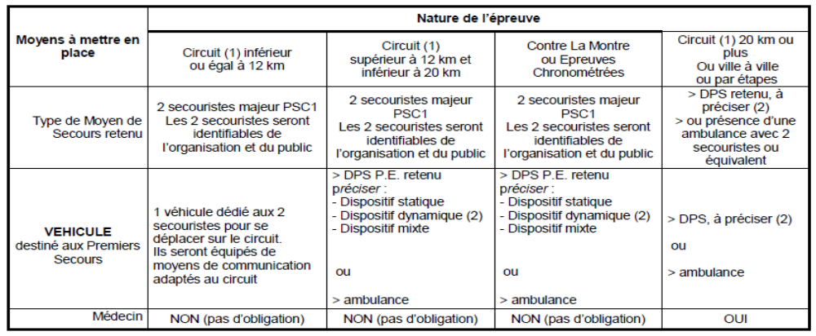

Ressources :

- Règlements activités cyclistes UFOLEP :
http://ufolep.org/modules/kameleon/upload/Rglt_nal_Cyclosport-CLM_2015-vers.-27-10-014.pdf

- Circulaire interministérielle du 2 août 2012 relatif aux manifestations sportives sur les voies publiques ou ouvertes à la circulation publique : http://circulaire.legifrance.gouv.fr/index.php?action=afficherCirculaire&hit=8&retourAccueil=1

Avertissement : la responsabilité du demandeur est engagée en ce qui concerne l’exactitude des informations qu’il transmet.

Fait à Echirolles, le 27/02/19

Signature du président du club organisateur
(Nom et qualité, cachet du club le cas échéant)

Laurent GLENAZ,
Président du SCALE.

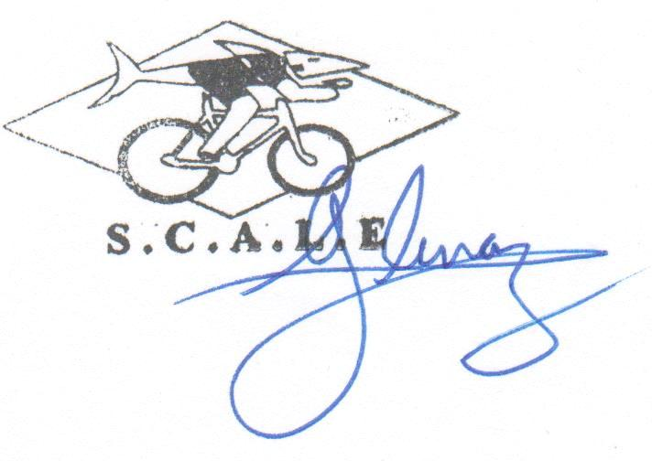

UNIQUEMENT POUR LES MANIFESTATIONS AYANT LIEU SUR LA VOIE PUBLIQUE OU OUVERTES A LA CIRCULATION PUBLIQUE ET SOUMISES A AUTORISATION PREFECTORALE (cyclosportives, brevets sportifs) :

L’envoi de ce document au comité départemental FFC de votre département doit se faire par lettre recommandée avec accusé de réception. A défaut d’avis rendu, la preuve de l’envoi doit être jointe à votre dossier de demande d’autorisation préfectorale.

En l’absence de réponse de la fédération délégataire, la procédure d’instruction de la demande d’autorisation n’est donc pas bloquée et doit se poursuivre.
L’avis n’est pas réputé favorable, mais seulement rendu, ce qui juridiquement suffit, étant donné qu’il ne s’agit que d’un avis consultatif, qui ne lie pas l’autorité préfectorale.
Vous êtes alors invité à consulter le service de l’Etat chargé des sports au niveau du Département.

